Factures sous échéancier
Cet écran permet de gérer les échéances des factures client auxquelles ont été rattachées un échéancier.
Pour rattacher un échéancier à une facture, utilisez un délai de paiement de type "fractionnement" pour la facture considérée.

Principe
Prenons un exemple : vous faites une facture de 100 TTC, dont le mode de paiement est un fractionnement en 4 échéances. Au moment où vous allez rattacher l'échéancier, Gestan va vous calculer 4 échéances de 25 (sauf si un acompte avait déjà été payé, dans ce cas il sera pris en compte), avec la périodicité que vous aurez choisie.
Physiquement, vous n'aurez qu'une seule facture, sur laquelle vous allez enregistrer les règlements au fur et à mesure. Vous pourrez imprimer ou transmette la facture initiale, avec la mention de l'échéance en cours.
L'écran spécialisé permet de suivre vos factures sous échéances, et de savoir les factures d'échéances qu'il faut émettre ou relancer.

Utilisation de l'écran
Accès : Suivi client → Échéancier facturation
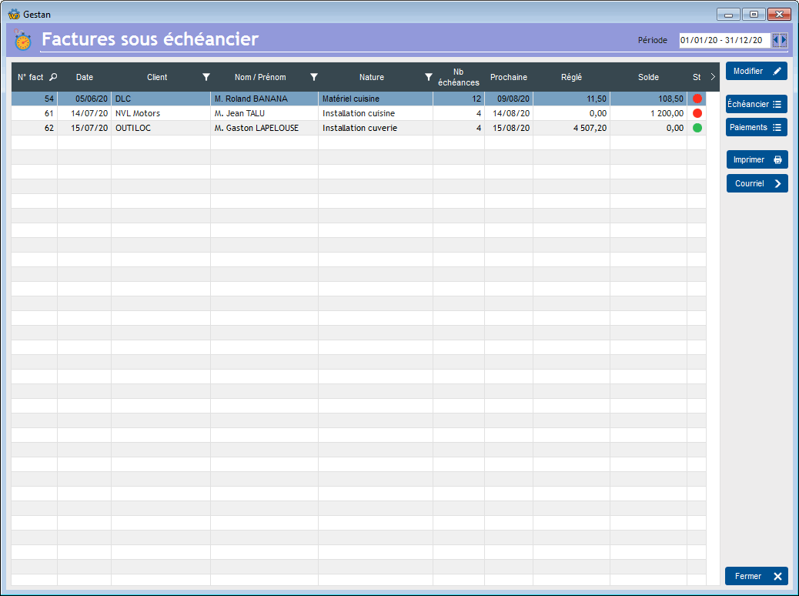
L'écran affiche la liste des factures auxquelles sont rattaché un échéancier, pour la plage de date sélectionnée.
La colonne Prochaine indique la date de la prochaine échéance.
La colonne St indique si le montant des mensualités actuellement réglées est conforme à l'échéancier prévu.
Le bouton Imprimer permet d'imprimer la facture, en spécifiant éventuellement une échéance, tandis que le bouton Courriel permet d'envoyer la facture par mail.


Autres articles “Facturation Client”

Facturation : éléments communs
Acomptes-Arrhes
Assistant de création d’entète
Configurateurs Produit
Facturation : éléments communs
Généalogie des pièces
Génération de pièces fournisseur à partir de pièces client
Intermédiation (cas pratique)
Liaisons des pièces
Ligne pourcentage
Numérotation des pièces
Options spécifiques
Retenues de garantie
Surtaxes diverses

Facturation : Facturation client
Avancement
Avoirs client
Bons de livraison (BL)
Certification numérique des factures
Commandes client
Devis
Echéancier de facturation
Factur-X
Facturation client : éléments communs
Facturation horaire
Factures client
Factures d'acompte
Factures sous échéancier
Feuille de marge
QR-Facture
Relance facture
Suivi détaillé des commandes client

